【探究与发现】（第81页）
二项分布的性质
设随机变量 $X～B(n, p)$， 则$X$的分布列为
$$P（X=k）=C_{n}^{k}p^{k} {\left(1−p\right)}^{n−k},k=0, 1, ⋯,n.$$
对不同的$n$和 $p$的值，绘制的概率分布图如图1所示.
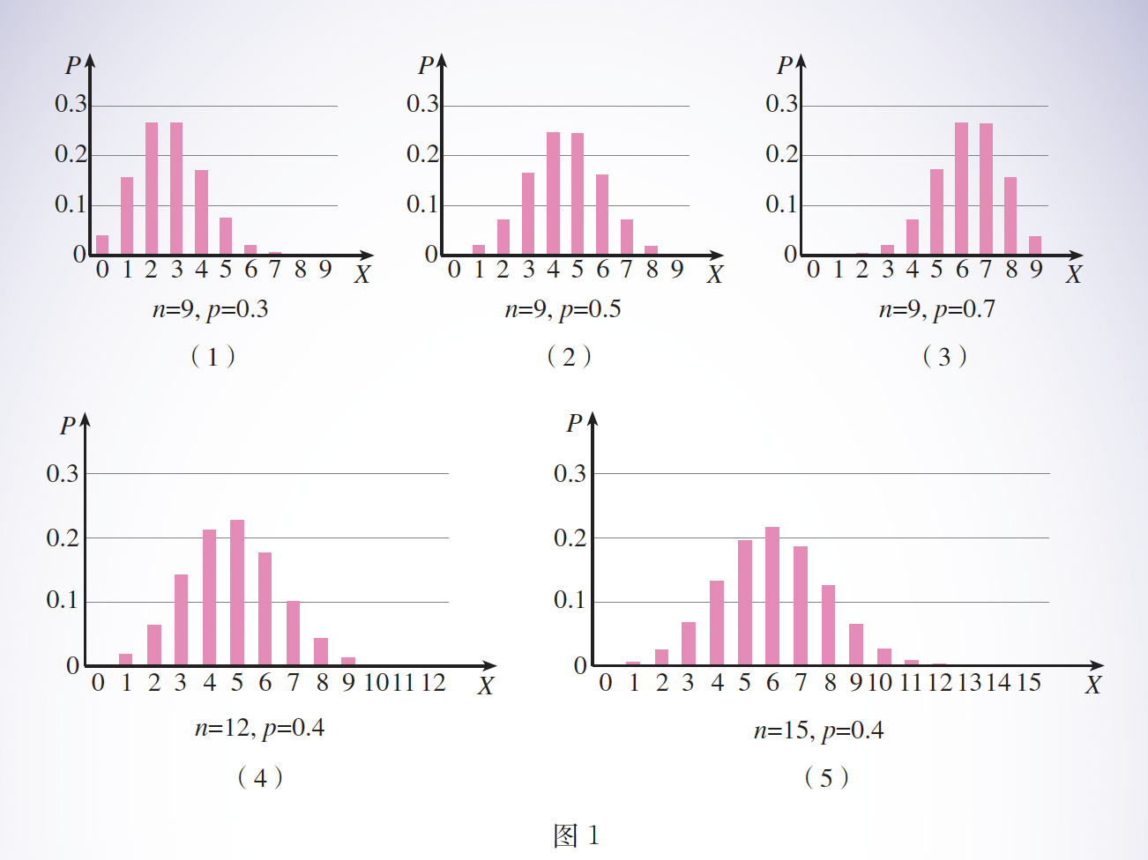
观察图形，类比函数性质的研究，你能发现二项分布的哪些性质? 提出你的猜想.
记 $p_{k}=P(x=k)$，观察图形我们发现:当$k$由$0$增大到$n$时，$p_{k}$先增后减，在某一个（或两个）$k$值处达到最大．二项分布当$p=0.5$时是对称的，当$p<0.5$时向左偏倚，当$p＞0.5$时向右偏倚.
下面，我们利用分布列的表达式来研究 $p_{k}$的增减变化及最大值.
$$\frac{p_{k}}{P_{k−1}}=\frac{C_{n}^{k}p^{k}{\left(1−p\right)}^{n−k}}{C_{n}^{k−1}p^{k−1}{\left(1−p\right)}^{n−k+1}}=\frac{(n−k+1)p}{k(1−p)}=\frac{k\left(1−p\right)+\left(n+1\right)p−k}{k(1−p)}=1+\frac{\left(n+1\right)p−k}{k(1−p)}$$
当$k<(n+1)p$时，$p_{k}>p_{k−1}$，$p_{k}$随$k$值的增加而增加；当$k>(n+1)p$时，$p_{k}<p_{k−1}$，$p_{k}$随$k$值的增加而减小.
如果$(n+1)p$为正整数， 当$k=(n+1)p$时，$p_{k}=p_{k−1}$，此时这两项概率均为最大值．如果$(n+1)p$为非整数， 而 $k$取$(n+1)p$的整数部分，则$p_{k}$是唯一的最大值.
对你发现的二项分布的其他性质，你能给出证明吗？

